Lunes
23
de Noviembre

6° de Primaria
Geografía

Mayor y menor densidad poblacional en el mundo

Aprendizaje esperado: Analiza tendencias y retos del crecimiento, la composición y la distribución de la población mundial.

Énfasis: Identifica zonas y países con mayor y menor densidad poblacional en el mundo.

¿Qué vamos a aprender?

Analizarás las tendencias y retos del crecimiento, la composición y la distribución de la población mundial.

Te presentaremos información y algunas actividades que te ayudarán a identificar zonas y países con mayor y menor densidad poblacional en el mundo.

El tema de la población es un referente importante para hacer proyecciones sobre las necesidades y problemáticas a atender, así como para la calidad de vida, la sustentabilidad y la dotación de servicios básicos.

Ya conoces a grandes rasgos cómo funciona la economía de un país, sus diferencias y la desigualdad entre la población vulnerable.

Hoy seguirás fortaleciendo tus conocimientos sobre los aspectos de la población en México y en el mundo, los impactos sociales, culturales y económicos del crecimiento.

Identificarás zonas y países con mayor y menor densidad de población en el mundo.

¿Qué hacemos?

¿Sabes qué significa el concepto “densidad de población”?

Observa el siguiente video.

- Distribución de la población.
https://www.youtube.com/watch?v=oOp8ORerUXU

¿Qué te pareció? ¿Te quedó claro el concepto “densidad de población”?

La densidad de población o población relativa es un indicador que te permite conocer cómo se distribuye la población en un territorio, éste puede ser un país, estado, ciudad o municipio.

Se obtiene al dividir el total del número de habitantes o población absoluta entre la superficie total del territorio: El resultado se representa en habitantes por km²

Consulta la página 69 de tu Atlas de Geografía del Mundo de quinto, ahí encontrarás información al respecto.

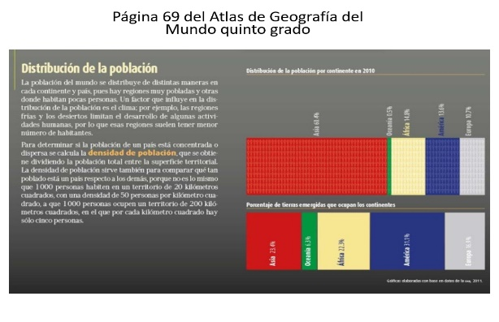

Existen diferentes factores que influyen en la concentración de la población en determinados espacios geográficos y uno determinante es el área total de un país.

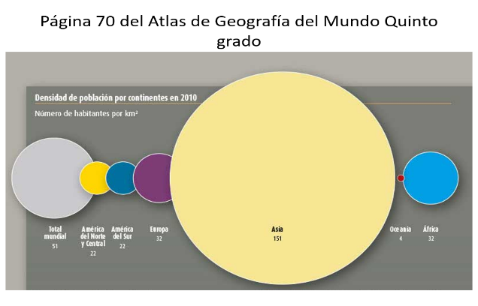

La fórmula para calcular la densidad poblacional es la siguiente:

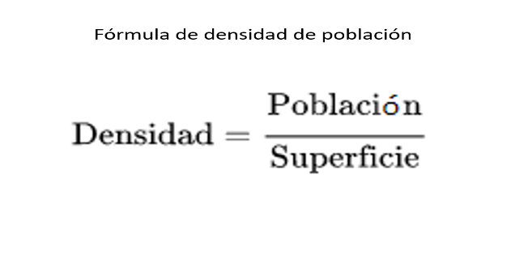
La fórmula plantea una proporción, es decir, una razón, por lo que puede expresarse como una fracción, como ya viste en tus clases de Matemáticas.

¿Qué factores crees que influyan para que la población se asiente en determinados lugares?

Recuerda que el espacio geográfico es dinámico y hay historias de miles de años.

Por ejemplo, las primeras civilizaciones se asentaban en los márgenes de los ríos para obtener agua y suelos fértiles; pero, con el paso del tiempo estos patrones fueron modificándose, ya que la técnica y la tecnología permitieron que las sociedades pudieran vivir en espacios más ásperos.

Actividad 1

Realiza el siguiente ejercicio.

Otra vez ubícate en la página 70 de tu Atlas y observa la gráfica en color verde y rojo, para que veas en que tipo de comunidad, rural o urbana, hay una mayor concentración de población.

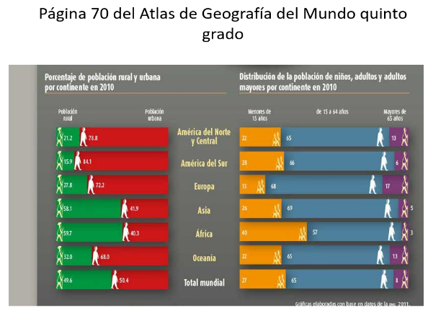

Compara el mapa de relieve y climas del mundo, con el mapa de densidad de población del mundo en el Atlas de Geografía, y descubre qué patrones siguen los grandes asentamientos humanos.
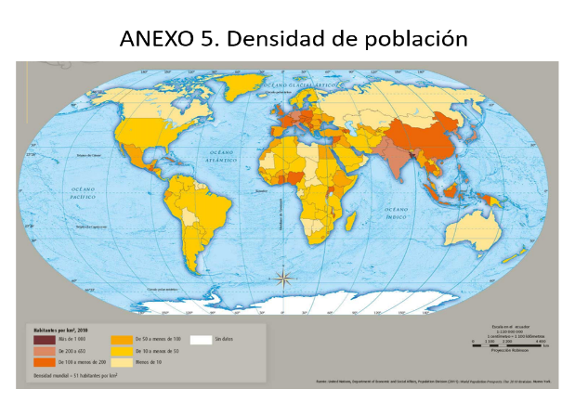
¿En qué tipo de relieve se localizan los grandes asentamientos humanos?
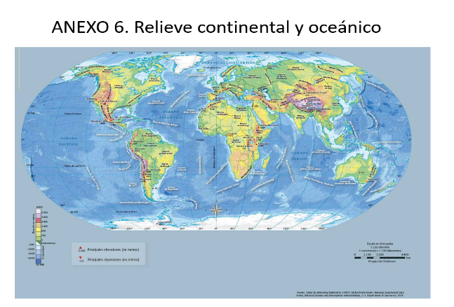

¿Y qué climas predominan en los asentamientos más densamente poblados?

Ve el siguiente mapa:
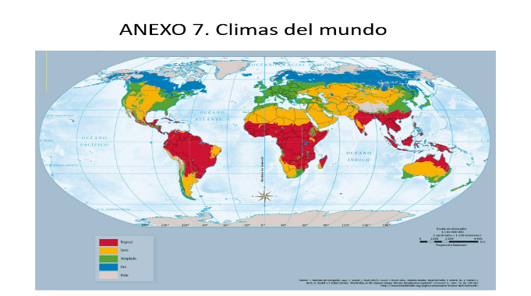
En los asentamientos humanos más densamente poblados del mundo predominan climas templados y tropicales, también hay espacios densamente poblados con climas fríos.

Donde la densidad de población es muy baja es en los climas polares, debido a lo difícil que es para los seres humanos vivir en esos lugares.

¿Cuáles son las ciudades con mayor densidad de población del mundo?

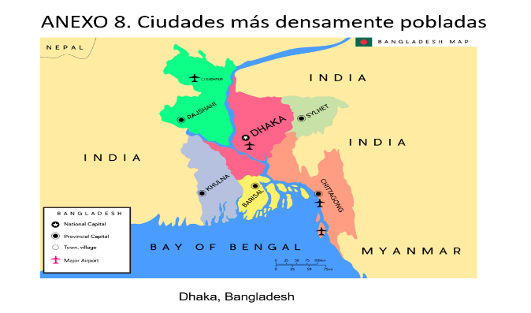
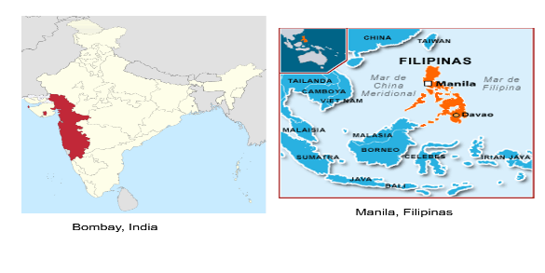
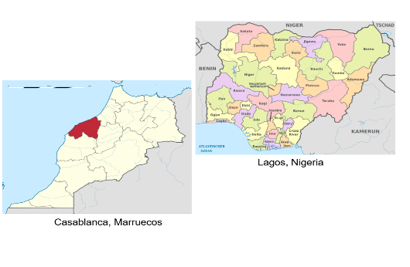

¿Cuál es la región más densamente poblada de mundo?

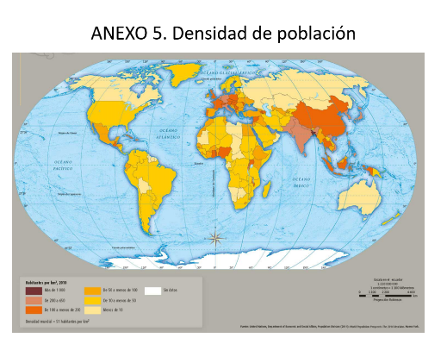

Actividad 2

Si conoces el número de habitantes de tu comunidad, realiza el cálculo de la densidad poblacional correspondiente.

El Reto de Hoy:

Investiga si en tu comunidad han emigrado personas o, bien, si han llegado y responde las siguientes preguntas:

¿Cuáles son las causas de la emigración o la migración? ¿Qué problemáticas o dificultades ha generado esa dinámica?

Si en tu casa hay libros relacionados con el tema, consúltalos, así podrás saber más. Si no cuentas con estos materiales no te preocupes. En cualquier caso, platica con tu familia sobre lo que aprendiste, seguro les parecerá interesante.

¡Buen trabajo!

Gracias por tu esfuerzo.

Para saber más:
Lecturas

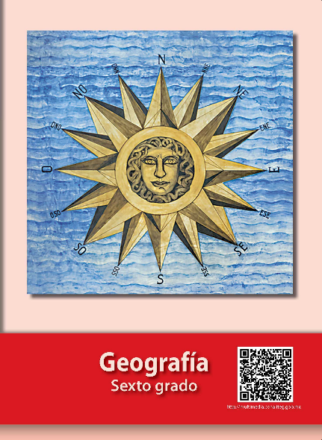
https://libros.conaliteg.gob.mx/20/P6GEA.htm

